|  |  |
| --- | --- |
|  |  |

2020/2021 – ISEN 3 – Projet de Fin d’Année

RAPPORT D’ACTIVITE

(Département CSM)

|  |
| --- |
| ISEN**INFO** |
| Groupe 10 |

|  |  |  |  |  |
| --- | --- | --- | --- | --- |
| NOM Prénom étudiant 1 | DEMENEZ Hugo | CSI3 ✔ | CIR3 ☐ | CNB3 ☐ |
| NOM Prénom étudiant 2 | DANDOY Brieuc | CSI3 ✔ | CIR3 ☐ | CNB3 ☐ |
| NOM Prénom étudiant 3 | BENNOUNA Mohamed Amine | CSI3 ✔ | CIR3 ☐ | CNB3 ☐ |
| NOM Prénom étudiant 4 | GULLI Guillaume | CSI3 ✔ | CIR3 ☐ | CNB3 ☐ |
| Date de la soutenance | 29/06/2021 – 30/06/2021 | | | |

**Table des matières**

1. Introduction 4

1.1. Etat de l’art et problématique 4

1.2. Solution envisagée 5

1.2.1. Présentation de la solution 5

1.2.1.1. Exposition de la proposition 5

1.2.1.2. Périmètre fonctionnel 6

1.2.1.3. Choix techniques (matériels et logiciels) 7

1.2.1.4. Pilotage du projet 8

1.2.1.4.1. Estimation des charges 9

1.2.1.4.2. Planning prévisionnel 10

1.2.1.4.3. Communication. 11

1.2.1.5. Coûts 12

1.2.1.5.1. Premier devis 13

1.2.1.5.2. Second devis 14

1.2.1.6. Business plan 15

1.2.2. Analyse fonctionnelle 16

1.2.2.1. Détail des fonctionnalités 16

1.2.2.2. Maquettes 19

1.2.3. Analyse technique 19

1.2.3.1. Architecture technique (interfaçage entre les composants, flux…) 19

1.2.3.2. Modélisation de la data (données, flux…) 20

1.2.4. Réalisation 21

1.2.5. Tests 24

1.2.5.1. Définition 24

1.2.5.2. Types de tests réalisés 24

1.2.5.3. Niveau de test 25

1.2.5.4. Notre méthode de test 26

1.2.6. Documentation 27

1.2.6.1. Inscription 27

1.2.6.2. Connexion 28

1.2.6.3. Utiliser le site 28

1.2.6.4. Insérer votre emploi du temps dans votre calendrier 29

1.3. Résultats obtenus 31

1.3.1. Difficultés rencontrées et solutions 31

1.3.2. Respect des délais 32

1.3.3. Respect du périmètre fonctionnel 32

1.3.4. Mise en production 32

1.4. Conclusion 33

1.4.1. Montée en compétences de l’équipe 33

1.4.2. Valeur ajoutée pour le client 35

1.4.3. Axes d’amélioration 35

1.4.4. Et si c’était à refaire ? 35

# Introduction

## Etat de l’art et problématique

Nous sommes 4 étudiants de l’école ISEN Lille. Depuis 3 ans, nous utilisons l’outil Aurion pour consulter notre planning, nos notes et parfois consulter nos bulletins.

Après chaque cours, nous nous connectons pour consulter la salle dans laquelle nous devons nous rendre. Cela implique de sortir notre téléphone, ouvrir le navigateur web, aller sur le site Aurion, entrer notre identifiant et notre mot de passe, cliquer sur le bouton pour se connecter, puis chercher notre planning sur le site.

Force est de constater que ces étapes sont une perte de temps conséquente dans la vie d’un(e) étudiant(e).

De surcroit, nous devons suivre la même démarche pour consulter nos notes.

Il est donc urgent de proposer un outil complémentaire à Aurion, pour réduire cette perte de temps au maximum.

Nous avons élaboré une solution qui pourrait répondre le plus possible à nos besoins. Dans ce rapport vous pourrez comprendre, à la fois notre organisation en tant que groupe et également comment nous sommes venus à utiliser telle ou telle technologie.

## Solution envisagée

### Présentation de la solution

#### Exposition de la proposition

Avec notre solution, une simple ouverture de votre navigateur une seule fois par semaine sera nécessaire.

Nous vous permettons de recevoir par mail votre planning tous les dimanches pour ensuite le mettre dans votre Google Agenda, et ainsi l’avoir dans votre calendrier de téléphone sans connexion à internet.

De plus, vous recevrez une notification par mail dès qu'une nouvelle note est disponible mais également dès qu’il y a un changement dans votre planning.

Pour cela, il faudra vous inscrire sur notre site : [www.iseninfo.fr](http://www.iseninfo.fr) avec vos identifiants Aurion.

Nous avons également mis en place une page d'accueil, avec certaines fonctionnalités, pour avoir des informations complémentaires lors de votre visite sur notre site.

L’essence même du produit repose sur une partie sous-jacente invisible pour les utilisateurs, c’est-à-dire la gestion de la base de données avec Python et également le scraping sur Aurion avec Selenium.

L’interface utilisateur, bien qu’agréable, a comme principal but l’abonnement de l’utilisateur à notre solution.

#### Périmètre fonctionnel

Vous trouverez ci-dessous une brève description des différentes fonctionnalités de notre produit :

* Envoyer un mail hebdomadaire avec le planning
* Envoyer une notification dès lors qu’une nouvelle note est publiée ou s’il y a un changement dans le planning de la semaine.
* Afficher un graphique reprenant toutes les notes de la scolarité de l’élève pour en voir l’évolution.
* Fournir des informations météorologiques par rapport à la localisation des locaux du campus ISEN de Lille.
* Mettre à la disposition des utilisateurs un ChatBot* pour donner l’emploi du temps de l’utilisateur ainsi que ses notes les plus récentes.
* Utiliser la reconnaissance vocale pour accéder à des informations similaires à celles fournies par le ChatBot.
* Site internet responsive : adaptabilité du site internet aux différents affichages, mobiles, tablettes et ordinateurs.
* Ajouter le calendrier sans avoir à solliciter l’utilisateur. Cependant cette tâche n’est pas réalisable en l’état, puisqu’avec un fichier **.ics** les fuseaux horaires changent en fonction de la saison et les dates sont donc corrompues avec cette technique. En explorant les solutions disponibles, nous nous sommes tournés vers la création d’un planning au format **.csv**. Ainsi l’utilisateur doit simplement l’ajouter à son calendrier (de préférence GoogleAgenda).

*\*ChatBot : assistance textuel, programmée pour répondre aux questions des utilisateurs*

#### Choix techniques (matériels et logiciels)

Nous avons décidé d’utiliser différents langages de programmation afin de pouvoir compenser les faiblesses de chaque langage.

Nous avons codé en **PYTHON,** les parties correspondantes à des algorithmes et à des scripts, car c’est un langage extrêmement flexible qui gère très bien, à la fois l’analyse des données, et aussi les différents formatages du texte pour obtenir un résultat convenable.

Par ailleurs, l’interface web a été réalisée en **HTML** pour réaliser un affichage lisible par les utilisateurs. Nous avons écrit des fichiers de style en **CSS**, ce qui permet de définir le design de la page et de ses différentes composantes.

Nous avons également utilisé le langage **PHP**. Il permet de gérer la connexion entre les différentes pages **HTML**, et nous permet d’enregistrer les informations des utilisateurs pour pouvoir ensuite interagir avec la base de données.

Pour stocker les différentes informations récoltées, nous avions décidé d’utiliser **SQLite** qui permet d’avoir une base de données légère sous forme de fichier local. Cependant, nous sommes passés à une base de données **MySQL** afin de stocker les informations sur un serveur en utilisant **PHPMYADMIN**. De plus, cela permet ainsi à plusieurs personnes de consulter les informations de la base de données simultanément.

Pour dynamiser notre interface web, nous avons choisi d’employer du **JAVASCRIPT** ce qui permet de faire des animations et de l’interactivité.

Enfin, notre projet fonctionne sur un serveur **LINUX**, ce qui permet à n’importe qui d’accéder au serveur tous les jours et toutes les heures. Cela nous permet également de faire tourner les scripts **PYTHON** en arrière-plan, et d’accéder à la base de données localement.

#### Pilotage du projet

##### Estimation des charges

Nous nous sommes efforcés à garder une répartition équitable des tâches.

Grâce à un tableur Excel, il était possible de compter le nombre de tâches que chacun d’entre nous effectuait.

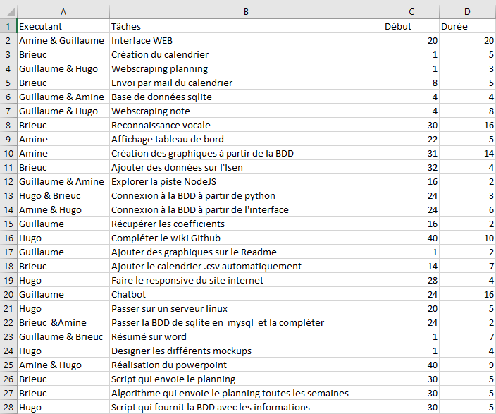

##### Planning prévisionnel

##### Communication.

Les premiers jours ont permis d’établir les différentes tâches à effectuer, de mettre en place des outils de gestion tels qu’un diagramme de Gantt, une To Do List (liste des choses à faire, en cours ou terminées) et de créer un répertoire Github pour synchroniser les fichiers au sein du groupe.

Vous pouvez consulter ce dernier, afin de suivre son avancement, à l’adresse Github suivante : <https://github.com/hugodemenez/Projet_2021_Informatique>

Nous avons souhaité mettre en place des réunions le plus souvent possible pour pouvoir avancer ensemble et demander de l’aide en cas de problèmes. Les réunions étaient organisées sur Teams tous les matins et tous les après-midis, soit 8 heures de travail journalier.

Au début de chaque journée, nous faisions un point sur l’avancement par rapport à la dernière réunion et à la fin de chaque semaine, nous faisions un point plus global grâce à un résumé des différentes activités de chaque personne sur un document Word.

Pour augmenter l’efficacité du projet, nous avons mis en place une méthode agile, la méthode SCRUM. Chaque semaine, nous effectuions des « Sprints » et à la fin de ces « Sprint », nous présentions ce que chaque personne a ajouté au projet.

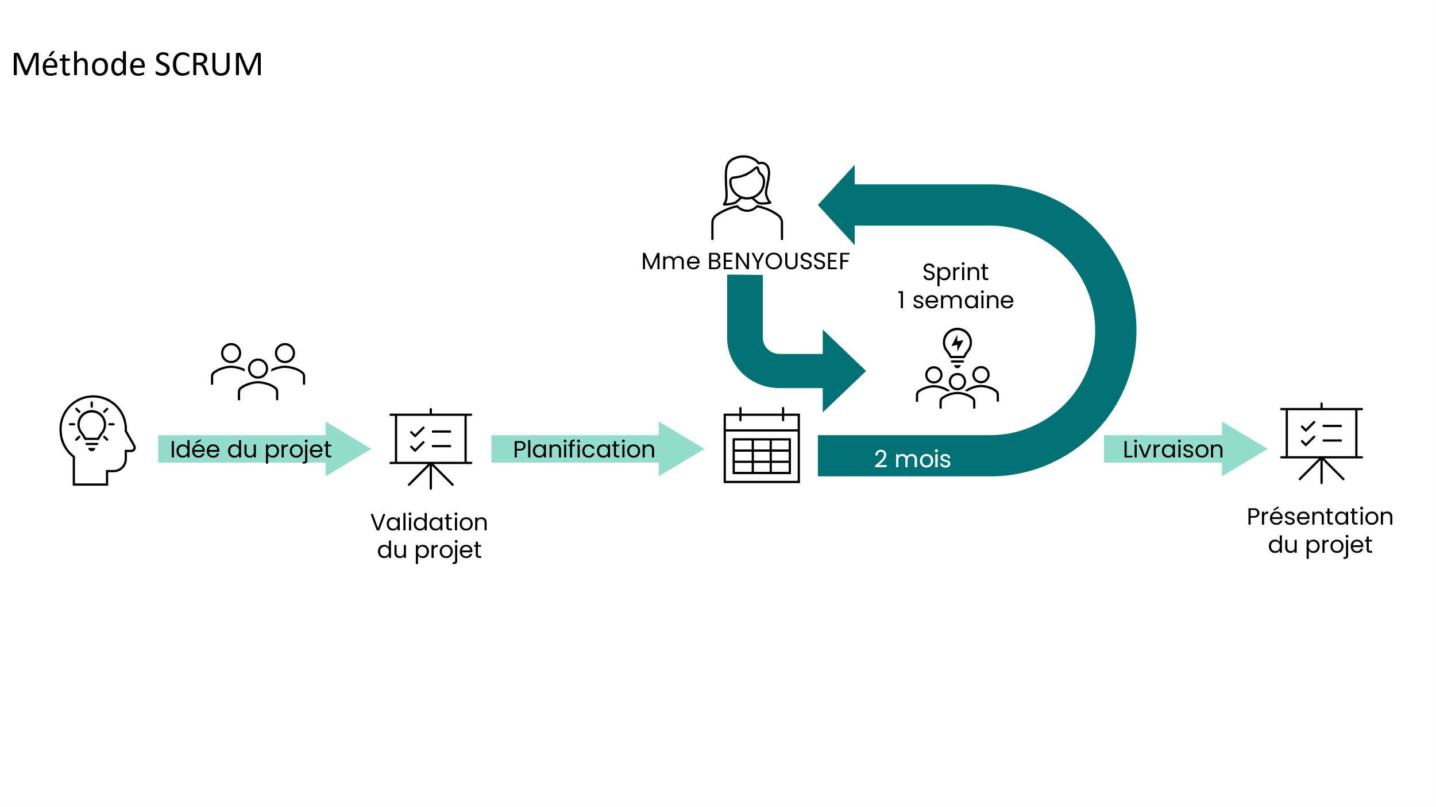

#### Coûts

Vous trouverez ci-dessous deux devis :

* Le premier est le plus abordable étant donné que le choix de l’hébergement est basique. Cependant il est moins sécurisé et donc plus sensible au piratage, et à la perte des données.
* Le second dispose d’un serveur sécurisé et d’un système de sauvegarde sur différents serveurs, il est donc plus onéreux.

Le SITE IsenINFO est vendu avec ses droits d’auteurs, ainsi que son nom de domaine. En faisant cet achat, vous bénéficiez non seulement du serveur linux mais également de toutes les ressources présentes sur ce dernier. C’est-à-dire : page PHP, script JavaScript et fichier CSS.

Le serveur LINUX est actuellement hébergé par un grand nom de l’hébergement. Pour engager l’économie française, nous avons choisi **OVH** qui est une société du Nord de la France, basée à Roubaix. Le serveur est localisé sur le site de Gravelines. Ainsi, la connexion au serveur est excellente pour les étudiants de l’ISEN Lille.

Enfin, nous vous vendons tous les algorithmes pythons qui vous permettront de gérer l’envoi des mails, la création du planning au format CSV et la population de la base de données.

Si vous choisissez le deuxième devis, vous bénéficiez d’une sécurité accrue grâce aux systèmes de sauvegarde mais également d’un accompagnement et d’une maintenance de la part de notre équipe d’une période de 2 ans.

##### Premier devis

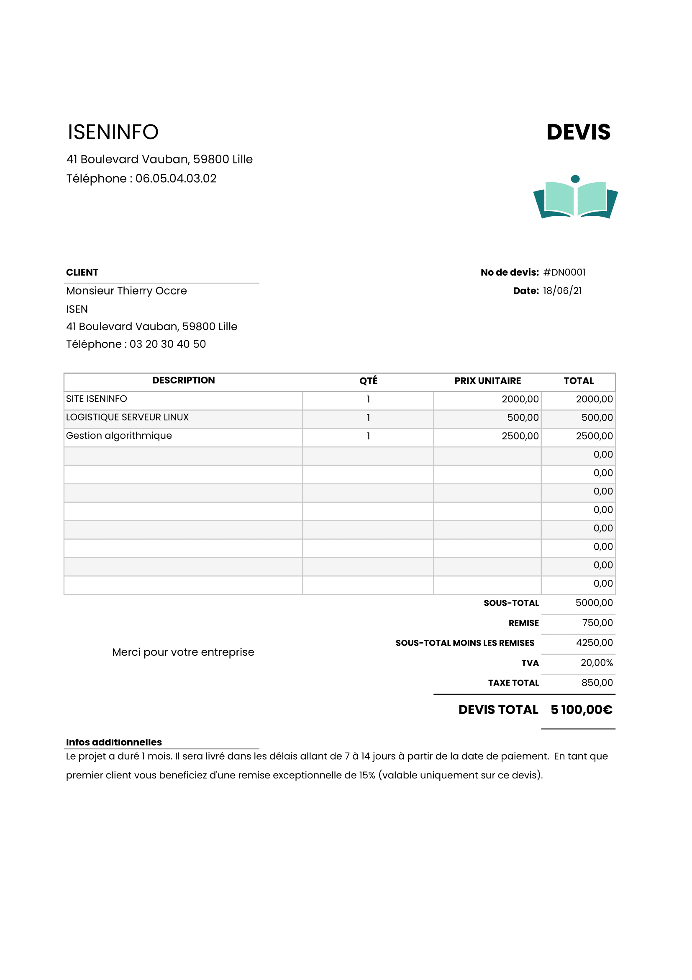

##### Second devis

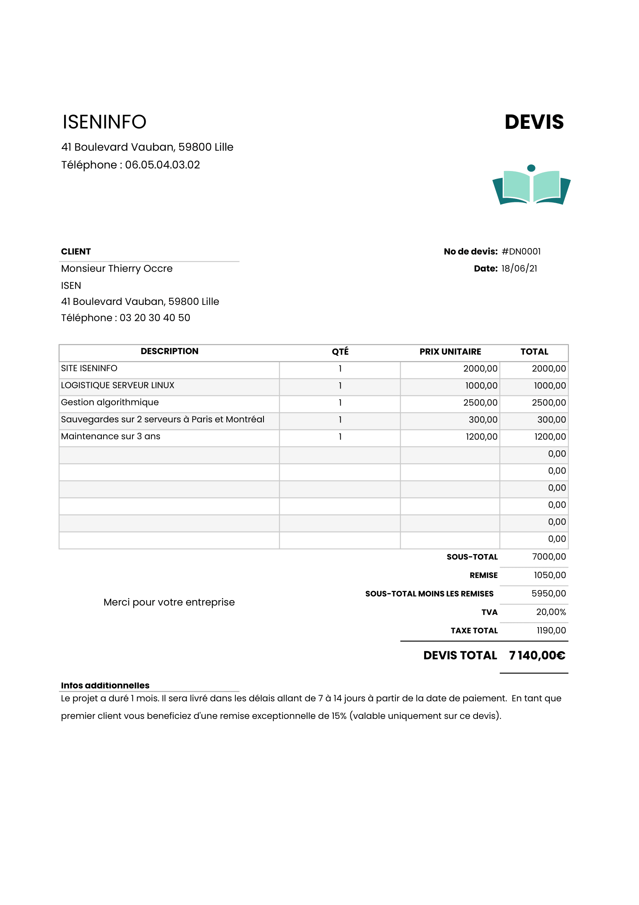

#### Business plan

Pour vous aider à déployer notre solution, nous vous proposons un business plan, que vous trouverez ci-dessous :

Afin de rentabiliser l’achat de notre produit, il vous serait possible de facturer sous forme d’abonnement les étudiants. A hauteur de 5€ par année scolaire, ce que en tant qu’étudiant nous serions prêts à payer pour le service qui est rendu. Cela représenterait 5*100 = 500€ par niveau de cycle. Soit 2500€ par année.

En moins de trois années, le projet vous sera rentable et vous permettra de générer un revenu annuel complémentaire de 2500€ (en comptabilisant uniquement les étudiants de l’ISEN LILLE).

### Analyse fonctionnelle

#### Détail des fonctionnalités

Notre site affiche, en haut à gauche, les informations météorologiques suivantes :

* La température actuelle de la localisation de ISEN LILLE
* Une icône dynamique qui change selon la météo indiquée grâce à une API.

Au milieu de la page, vous pouvez voir un graphique représentant l'évolution des notes depuis que vous êtes à ISEN. Sur le graphique, vous pourrez retrouver vos différentes notes ainsi que les dates associées. Cela est possible grâce à un programme PYTHON de web-scraping des notes sur Aurion qui les envoie dans une base de données MySQL. De là, on les récupère pour faire un graphique grâce au JAVASCRIPT.

Nous avons eu l'idée d'ajouter un Chatbot afin que l'utilisateur puisse profiter d'une nouvelle expérience et cela permet d'obtenir d'autres services. Notre Chatbot pourra par exemple afficher le planning de la semaine, la dernière note obtenue ou les 5 dernières notes. L'utilisateur n'aura qu'à ouvrir la Chatbox en cliquant sur l'icône en bas à droite puis le bot posera une question et l'utilisateur choisira sa réponse en cliquant dessus. Le Chatbot a été codé en JAVASCRIPT pour la partie dynamique, en HTML pour la partie "dialogue" et en CSS pour la partie esthétique.

La reconnaissance vocale permet d'accéder à des informations similaires à celles fournies par le Chatbot. Elle a été réalisée en JAVASCRIPT puis intégrée sur le site grâce au PHP. Elle utilise l’api « Webspeech » qui permet de transformer un message vocal en texte. Ensuite nous allons chercher des mots clés dans le texte pour deviner les instructions de l’utilisateur. Pour cela nous utilisons des expressions régulières.

Une infrastructure PYTHON gère l’envoie d’un mail avec le planning, ainsi qu’une notification dès lors qu’une nouvelle note apparaît sur Aurion ou qu’il y a un changement dans le planning de la semaine. Pour cela, il faut commencer par un web-scraping du planning de la semaine et des notes. Puis, chaque dimanche, un programme PYTHON va envoyer un mail avec le planning de la semaine sous format .csv et il faudra le mettre dans votre calendrier Google. De plus, toutes les heures, un autre programme PYTHON va regarder si la nouvelle liste d'informations correspond à la liste précédente et si ça n'est pas le cas, vous allez recevoir un mail avec soit le planning modifié soit une notification pour vous indiquer qu'une nouvelle note est disponible.

Nous nous sommes particulièrement efforcés à avoir un site internet « responsive ». Cela permet à notre solution au site internet d’être accessible depuis mobile, tablette et ordinateur.

Les étudiants peuvent ainsi accéder à notre site internet depuis n’importe quel périphérique.

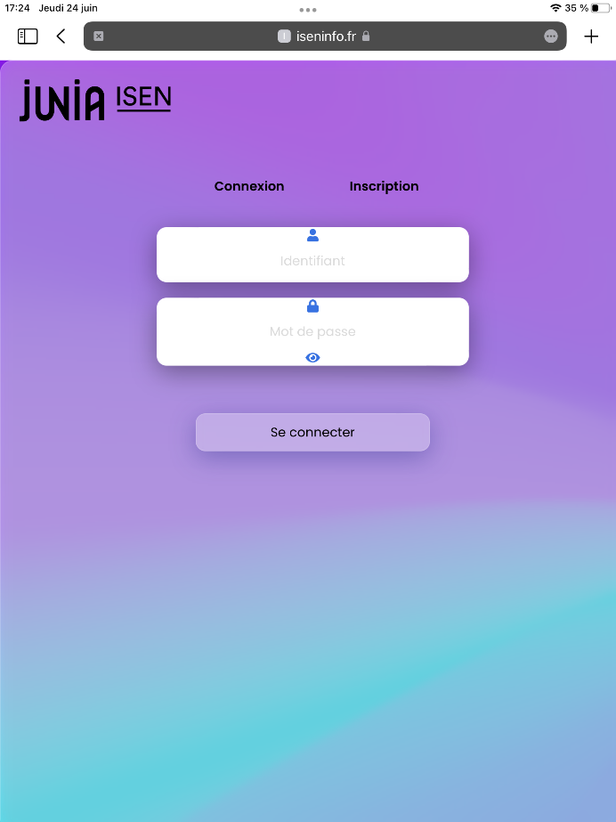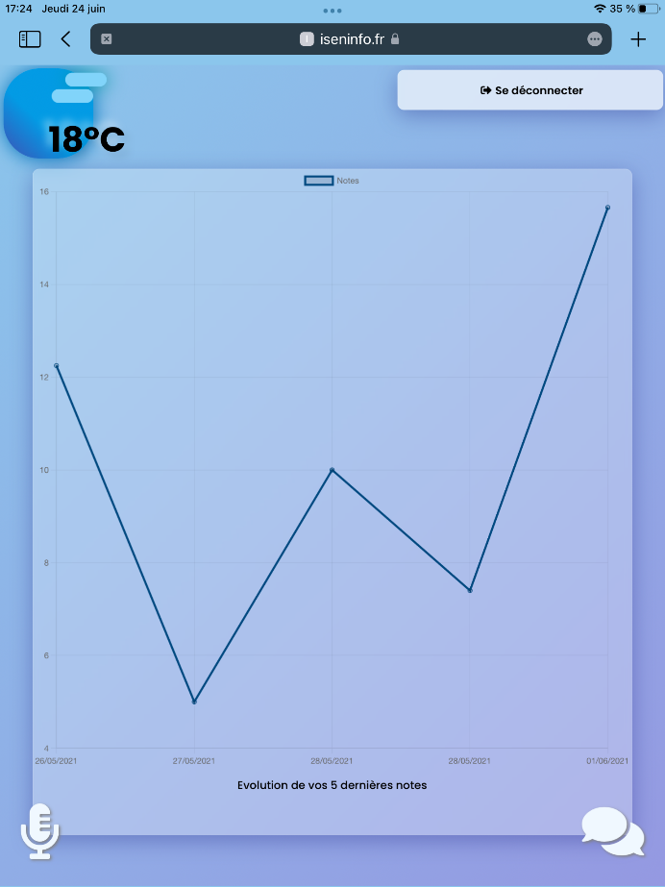

Affichage sur tablette

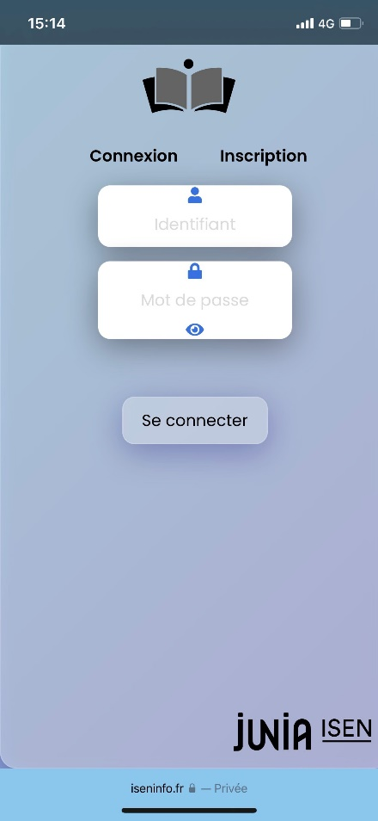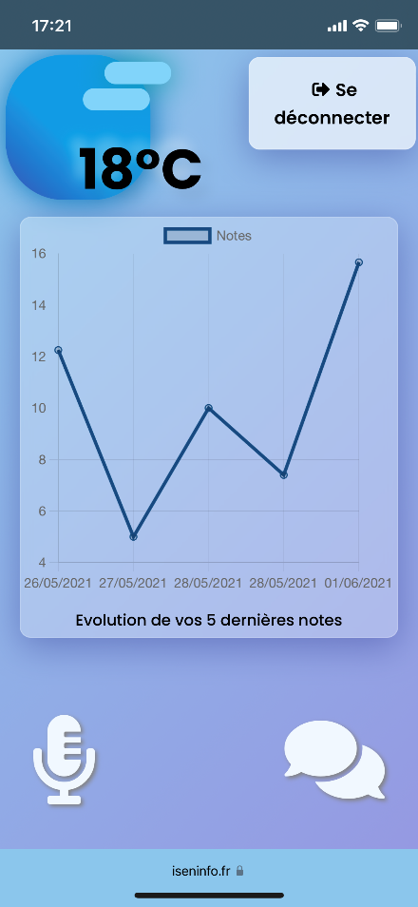

Affichage sur téléphone

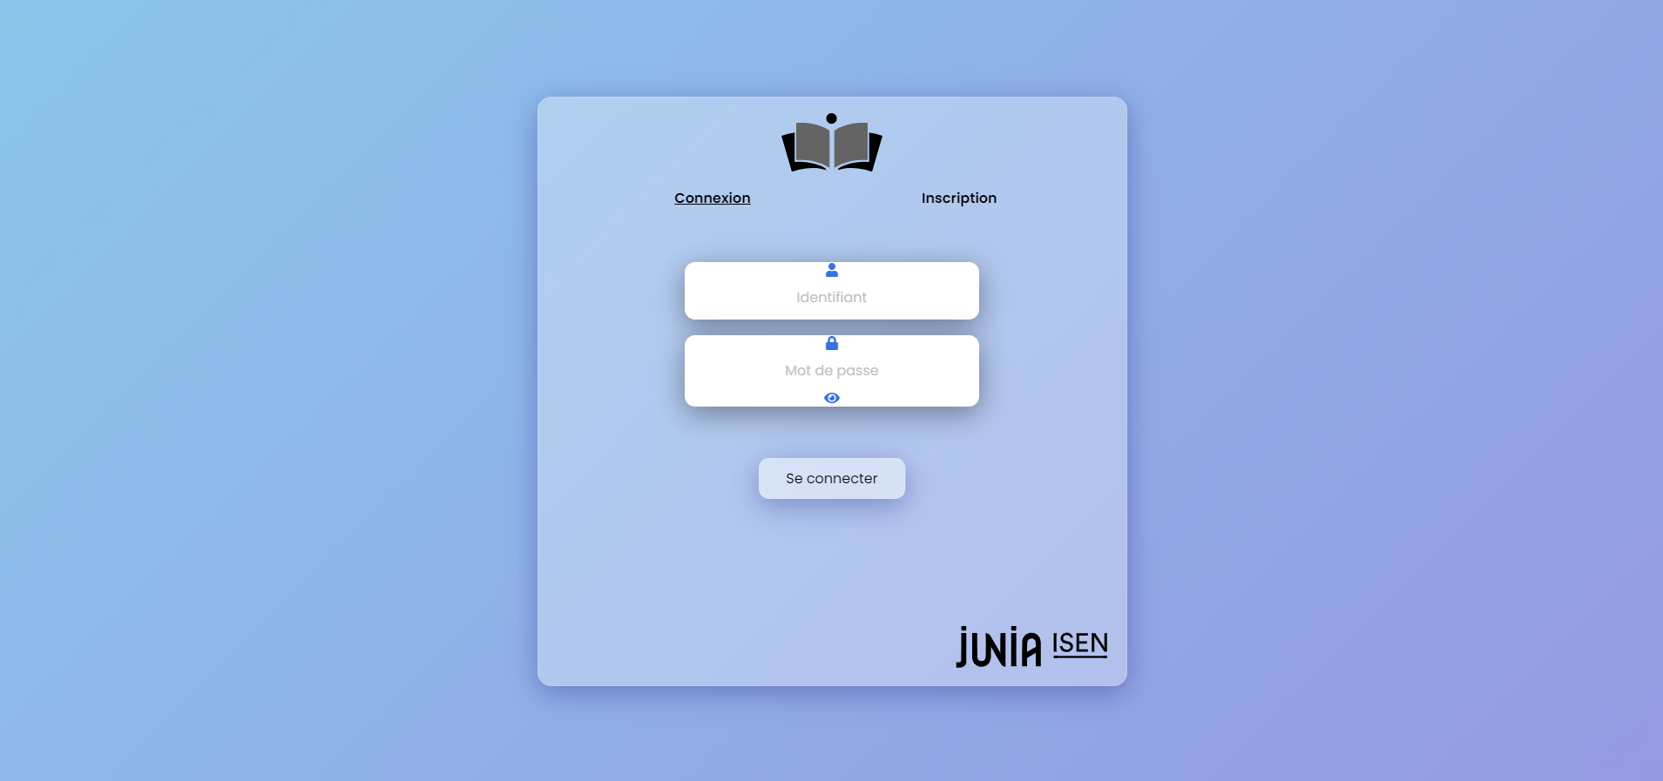

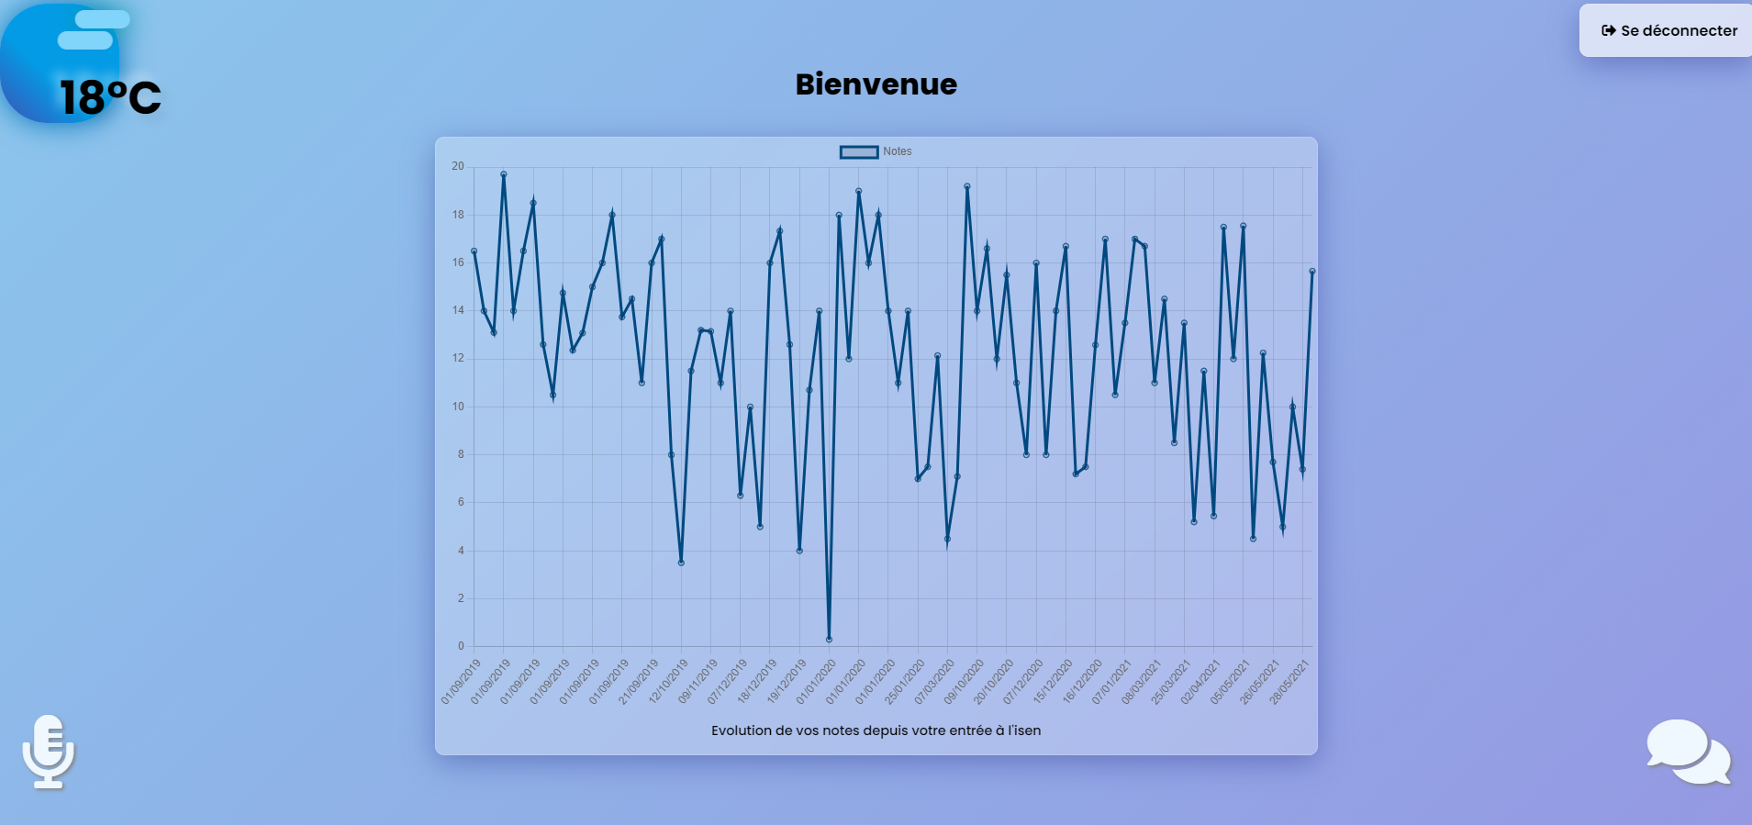

Affichage sur ordinateur

#### Maquettes

### Analyse technique

#### Architecture technique (interfaçage entre les composants, flux…)

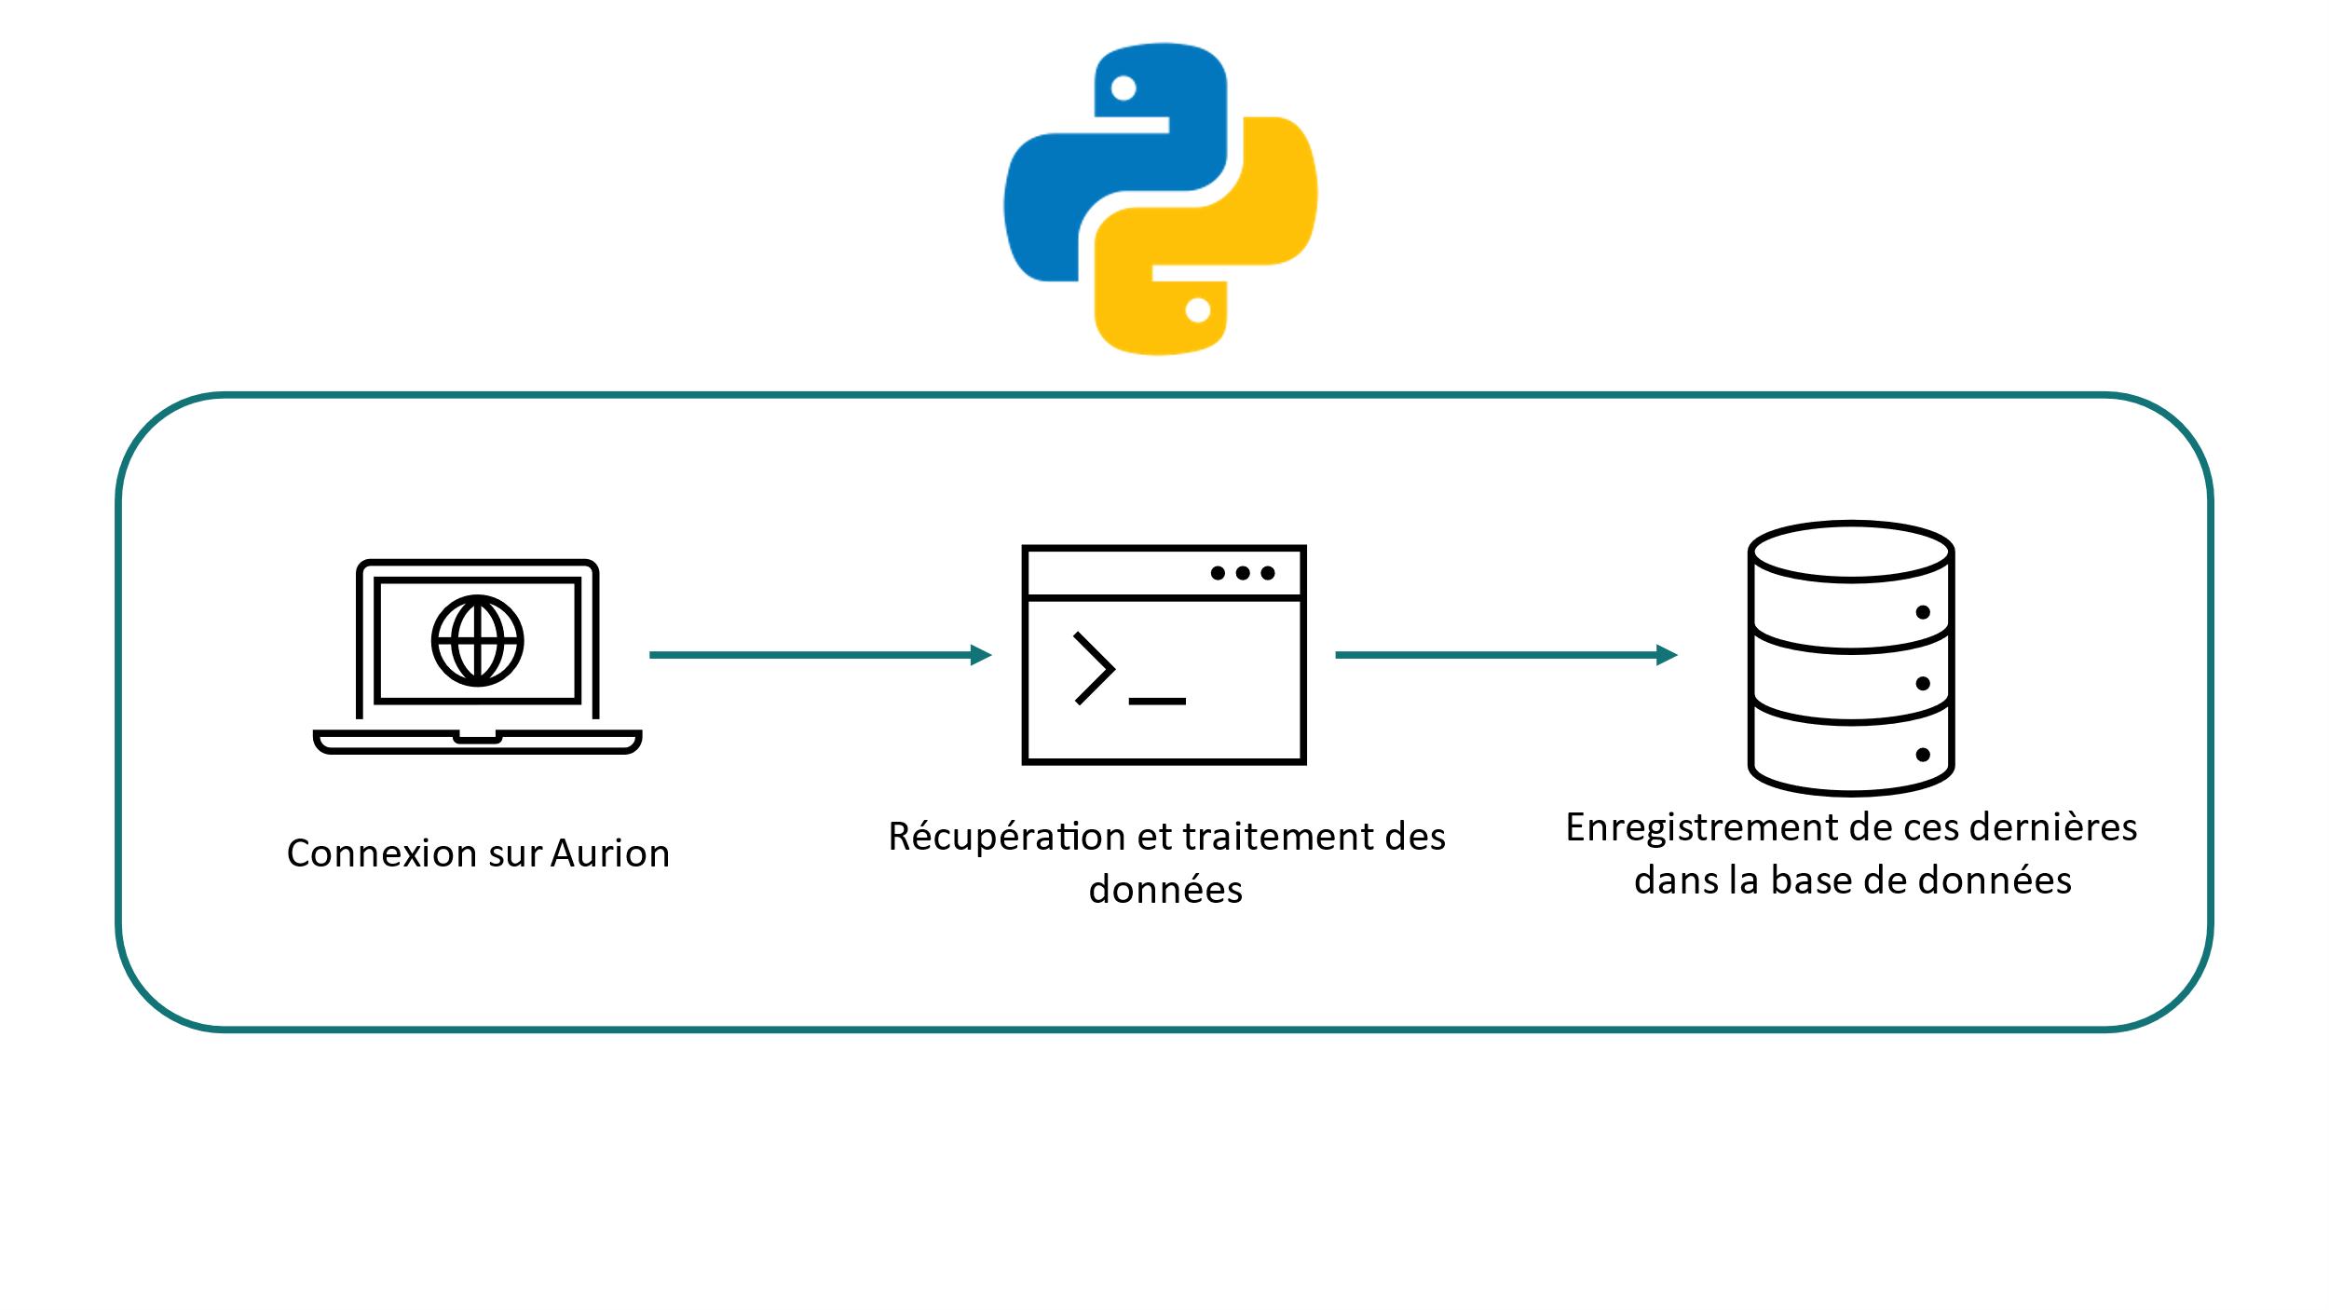

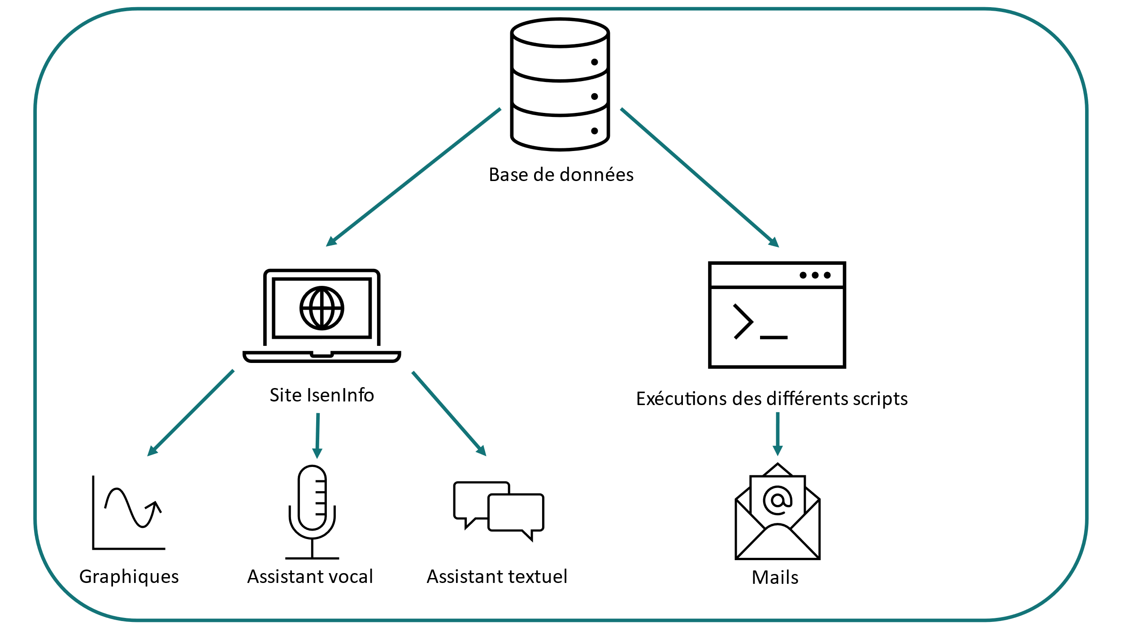

#### Modélisation de la data (données, flux…)

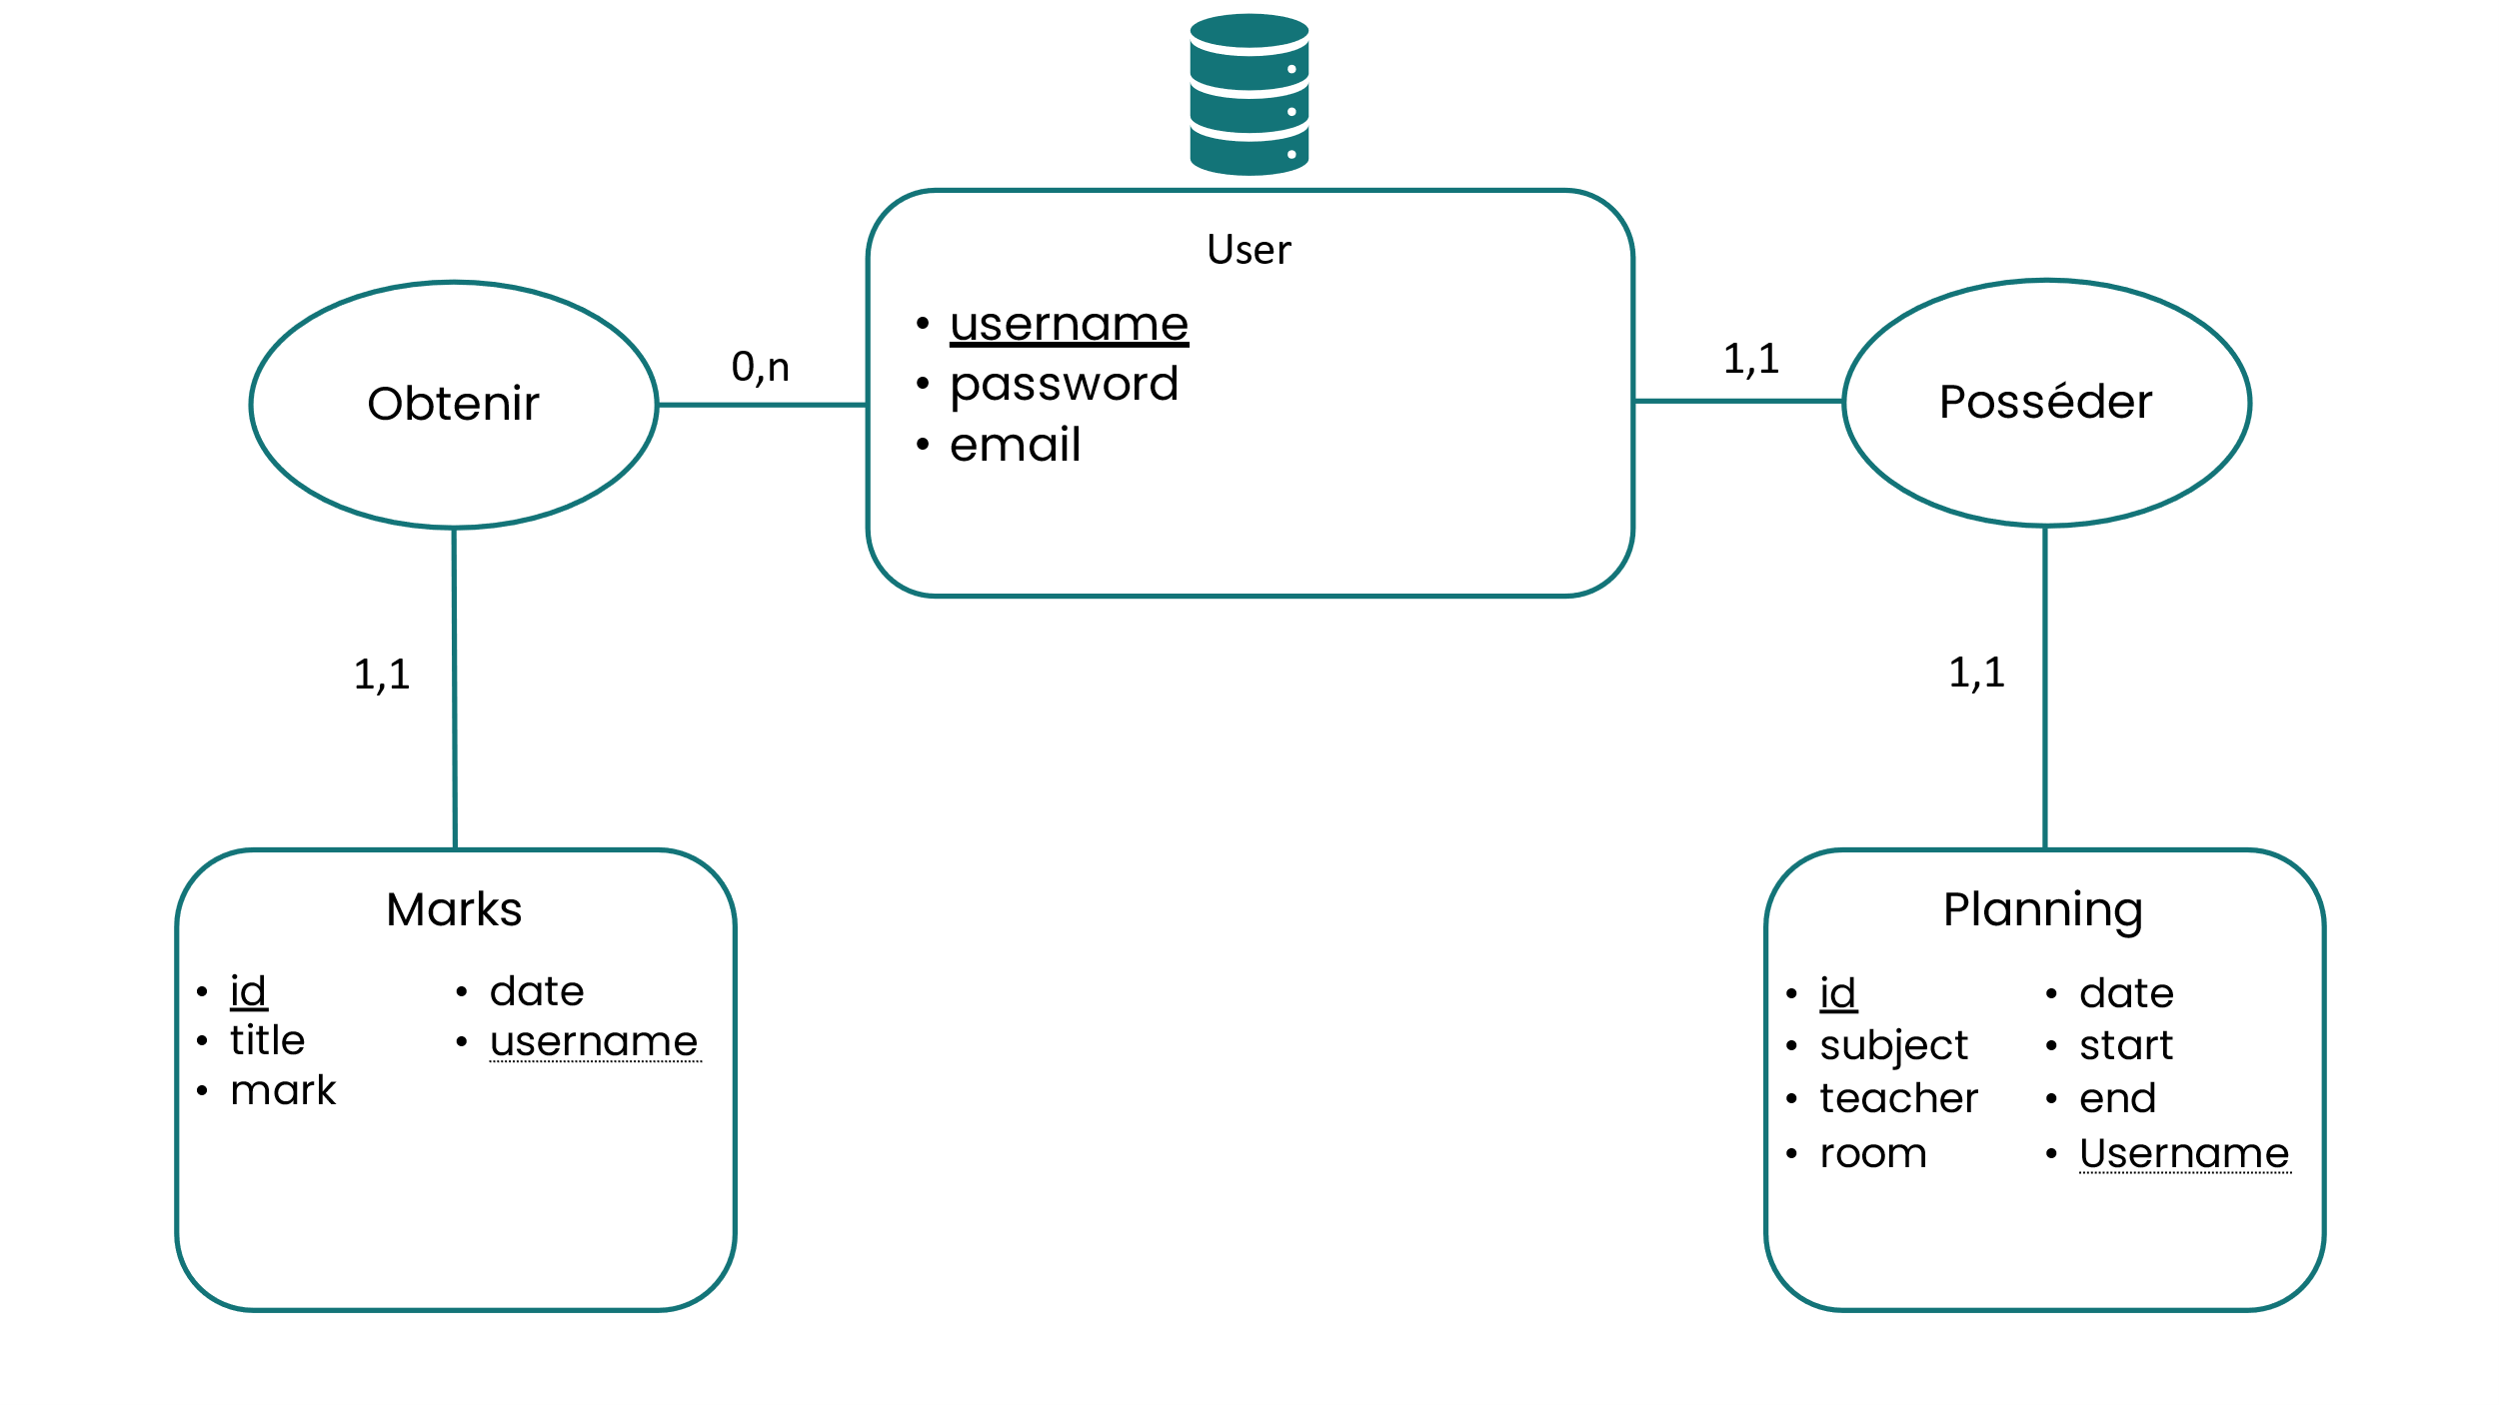

Toutes les données sont stockées dans la base de données. Une partie est néanmoins retenue par le script python dans des variables. Cela permet de comparer les changements qui pourraient avoir lieu au cours du temps.

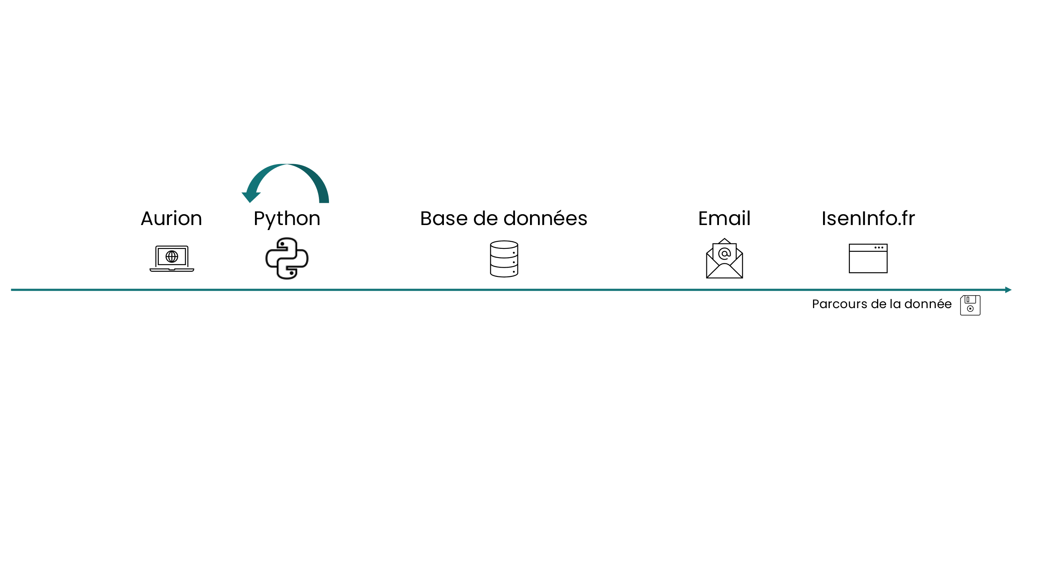

### Réalisation

Pour traduire l’analyse technique et fonctionnelle en solution concrète, nous avons en grande partie écrit notre propre code. Nous souhaitions minimiser le plus possible l’utilisation des différents framework disponibles. Cela nous a permis d’être flexible et d’avoir une maîtrise de ce que nous réalisions.

Nous avons utilisé le logiciel Visual Studio Code qui nous a permis de connecter nos comptes Github à l’aide des packages « CodeStream », « Github Pull Requests and Issues » et « LiveShare ». Ce logiciel permet également d’écrire du code en profitant d’une assistance grâce à l’intelligence artificielle provenant du package « Tabnine AI Code Completion », ce qui nous permettait d’être très efficients.

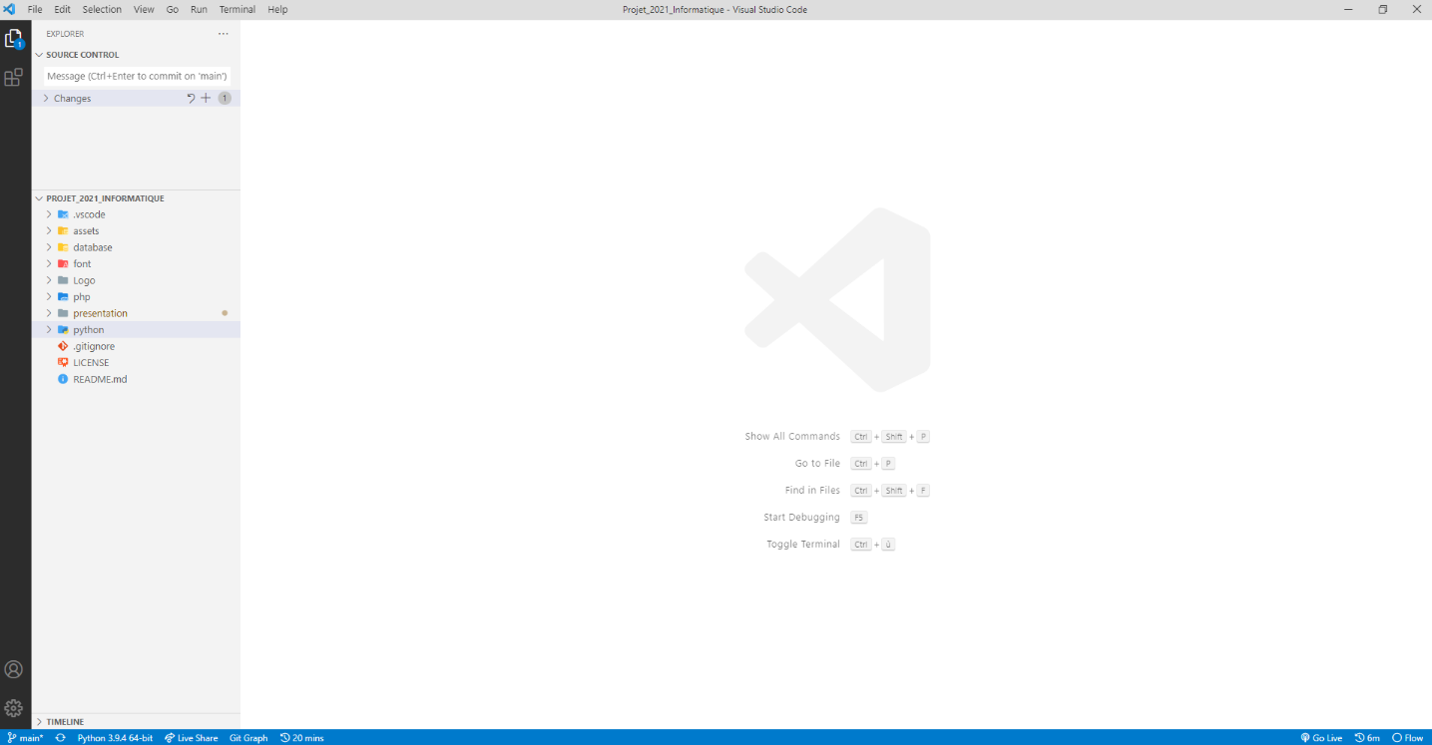

Nous avons commandé un serveur OVH sous LINUX (Ubuntu 20.10) pour nous permettre d’héberger le site internet et la base de données ainsi que d’exécuter les différents scripts python.

Le logiciel « Termius », gratuit pour les étudiants, nous a permis de facilement accéder au terminal via SSH, mais également de faire des transferts de fichiers SFTP.

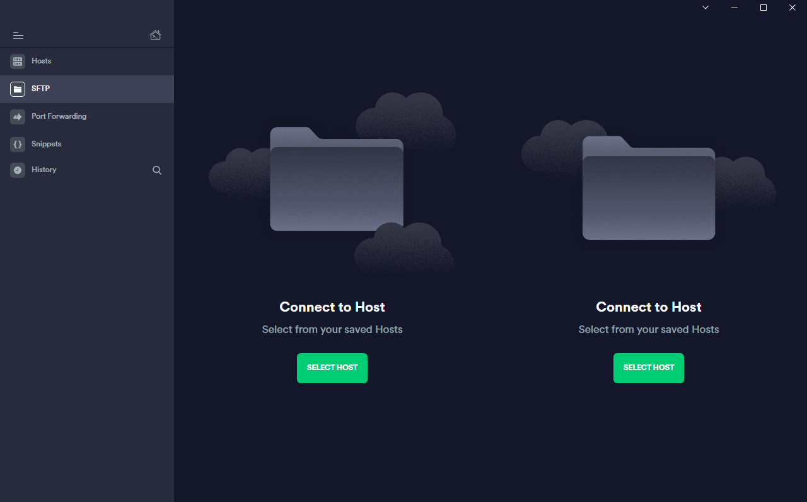

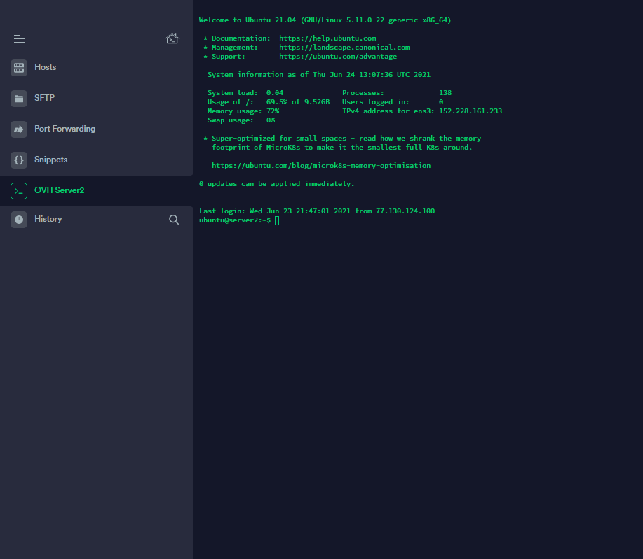

Pour notre base de données, nous avons utilisé l’application web de gestion appelée PHPMYADMIN. Cela nous a permis d’avoir un accès facile à la base de données, et également de pouvoir effectuer des requêtes MySQL très facilement depuis notre navigateur.

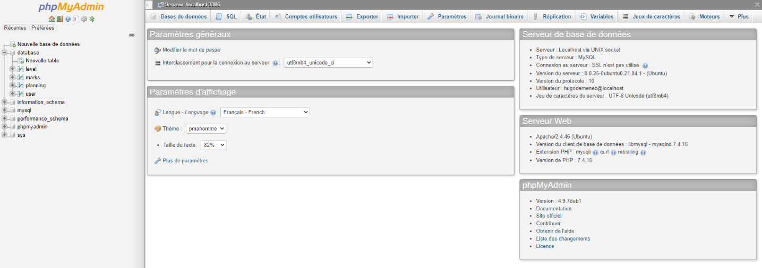

Pour terminer, nous avons commandé un nom de domaine : iseninfo.fr, afin de faciliter la connexion au site internet pour nos futurs utilisateurs.

### Tests

#### Définition

Les tests permettent de diminuer le nombre de « bugs »

* Les tests permettent d’atteindre un niveau de qualité mesurable des produits qui nous entourent
* Les tests permettent de diminuer le risque de dysfonctionnements d’un produit
* Un dysfonctionnement peut avoir des conséquences bénignes ... ou critiques

#### Types de tests réalisés

Plus précisément, nous avons fait plusieurs types de tests afin d’avoir le moins de bugs possibles.

Les tests IHM ont pour but de vérifier que la charte graphique a été respectée tout au long du développement (la présentation visuelle : les menus, les paramètres d'affichages, les propriétés des fenêtres, les barres d'icônes, la résolution des écrans, les effets de bord, la navigation : les moyens de navigations, les raccourcis, le résultat d'un déplacement dans un écran, ...).

Les tests de maintenance ont vérifié les différentes fonctionnalités au cours du projet.

Les tests structurels servent à vérifier l’architecture logicielle.

Les tests de régression permettent de vérifier que des modifications n'ont pas altéré le fonctionnement nominal de l'application.

Les tests fonctionnels vérifient ce que fait le système. Ils sont basés sur les spécifications fonctionnelles et techniques.

#### Niveau de test

Nous avons réalisé une multitude de test afin que notre produit ait un niveau de qualité élevé. Pour cela, nous sommes passés par différents niveaux de test :

* Les Tests Unitaires permettent de détecter des erreurs dans le codage des fonctionnalités, des problèmes de flux de données, de vérifier que le Code et sa logique sont corrects. Les défauts sont généralement corrigés dès qu'ils sont détectés.
* Les tests d’intégrations ont pour but de valider le fait que toutes les parties développées indépendamment fonctionnent bien ensemble.
* Les tests système se concentrent sur le comportement et les capacités d'un système ou d'un produit entier, en considérant souvent les tâches de bout en bout que le système peut exécuter. Cela permet de valider que le système est complet et fonctionnera comme prévu.
* Les tests d’acceptation servent à établir la confiance dans la qualité du système dans son ensemble et à valider que le système est complet et qu'il fonctionnera comme attendu.

#### Notre méthode de test

En termes de tests, chaque personne était responsable de faire les tests unitaires de son code. Ensuite, une fois sûr que le code était fonctionnel, ce dernier était intégré au projet principal puis nous effectuions un test d’intégration du code. Puis, nous faisions un test système et un test d’acceptation pour vérifier que l’ensemble du projet fonctionne.

On a valorisé la méthode du Shift Left qui permet d'effectuer des tests au plus tôt. Ce qui permet de prévenir des différents bugs et de construire un meilleur système. La méthode de test agile rend chaque personne du projet responsable de la qualité.

Cela influe également sur les coûts de correction des défauts car plus le projet avance et plus les prix sont chers.

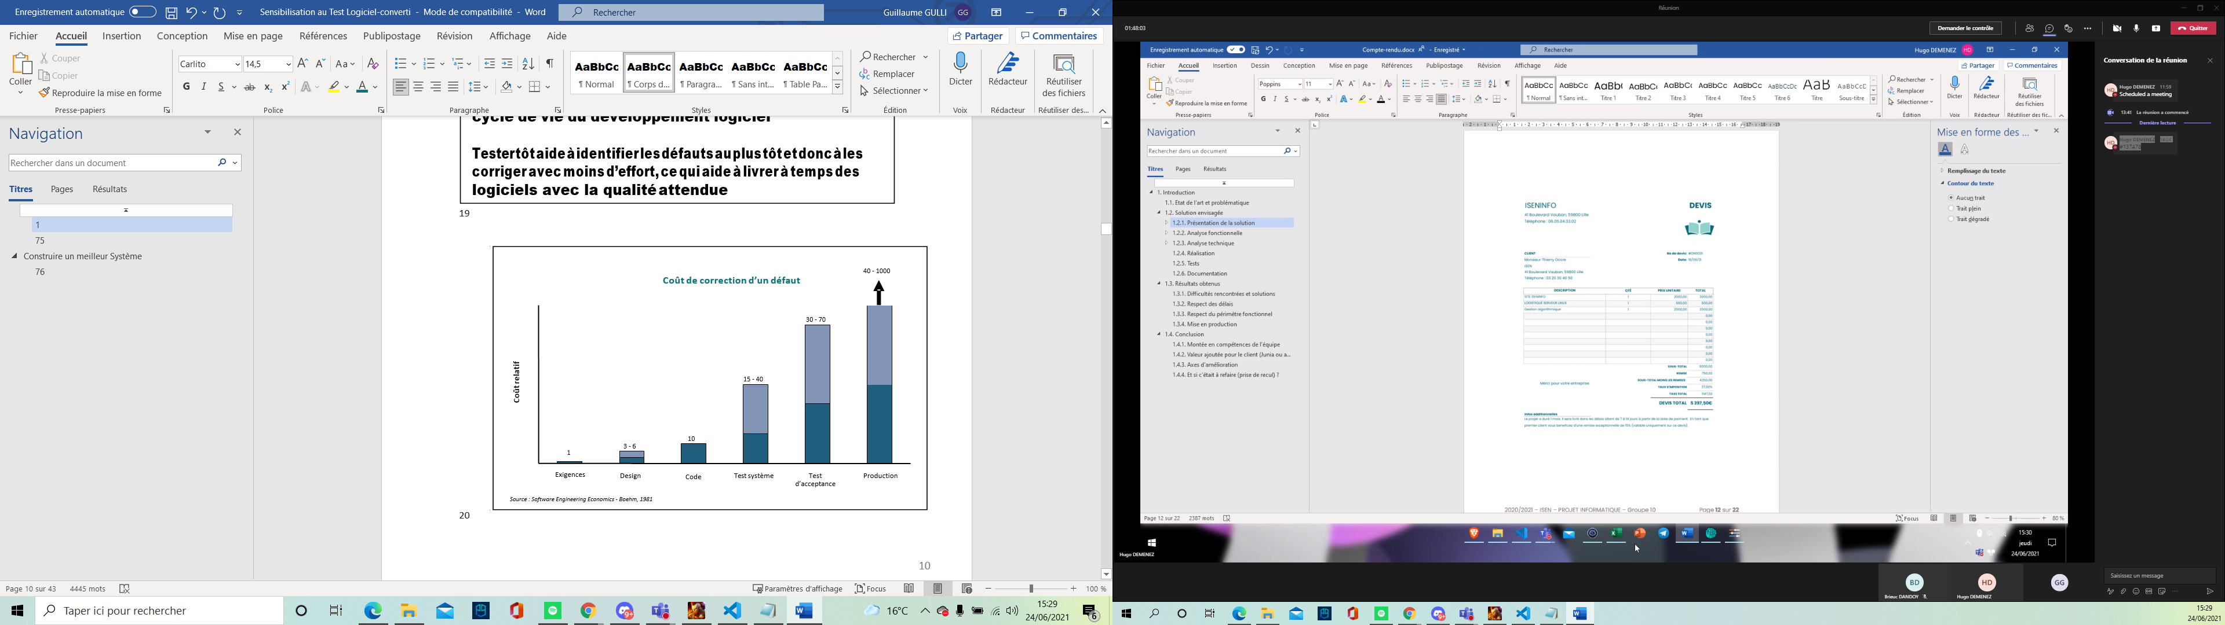

### Documentation

#### Inscription

Pour s’inscrire rendez-vous sur la page <https://iseninfo.fr/> et cliquez sur inscription. Renseignez une adresse électronique, votre identifiant et votre mot de passe Aurion.

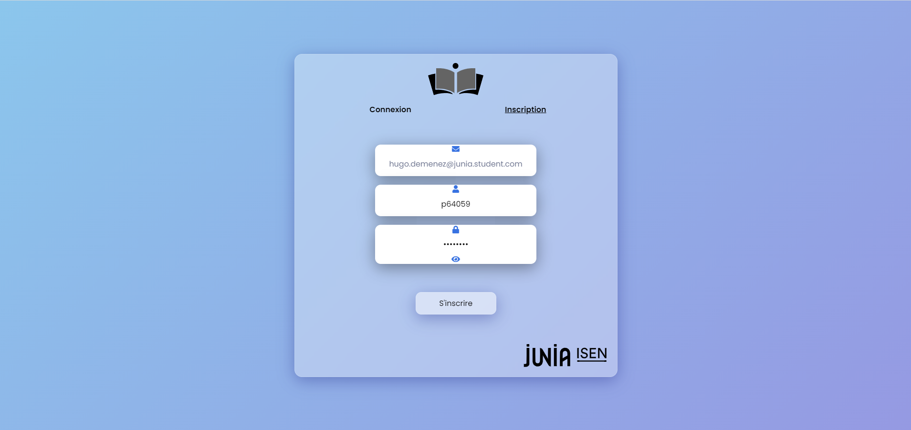

Ensuite, cliquez sur « S’inscrire ». Vous allez être redirigé sur une page d’attente le temps que nous vérifiions vos données Aurion et que nous les ajoutions à la base de données.



#### Connexion

Pour se connecter rendez-vous sur la page <https://iseninfo.fr/>. Renseignez votre identifiant et votre mot de passe Aurion que vous avez entré lors de votre inscription. Ensuite, cliquez sur « Se connecter ».

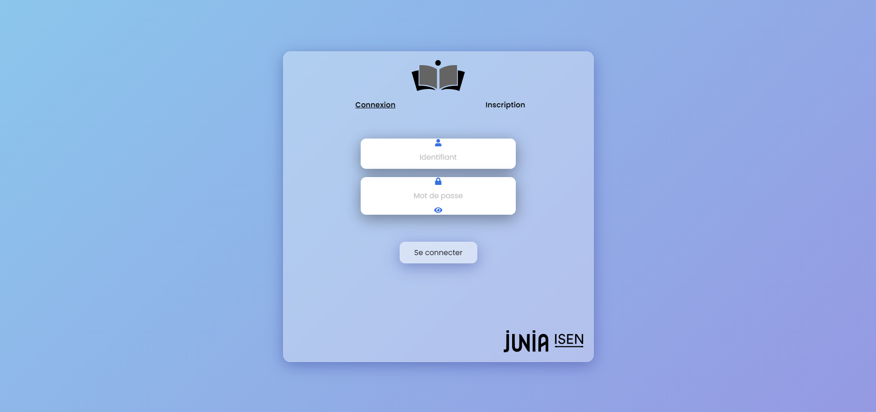

#### Utiliser le site

Une fois connecté vous arrivez sur la page principale du site. Dessus se trouve un graphique avec toutes vos notes. Vous pourrez aussi utiliser le chat bot en bas à droite pour avoir accès à votre planning ou alors utiliser la reconnaissance vocale en cliquant sur l’icône en bas à gauche. En énonçant les mots « planning » ou « notes », vous pourrez accéder aux informations associées.

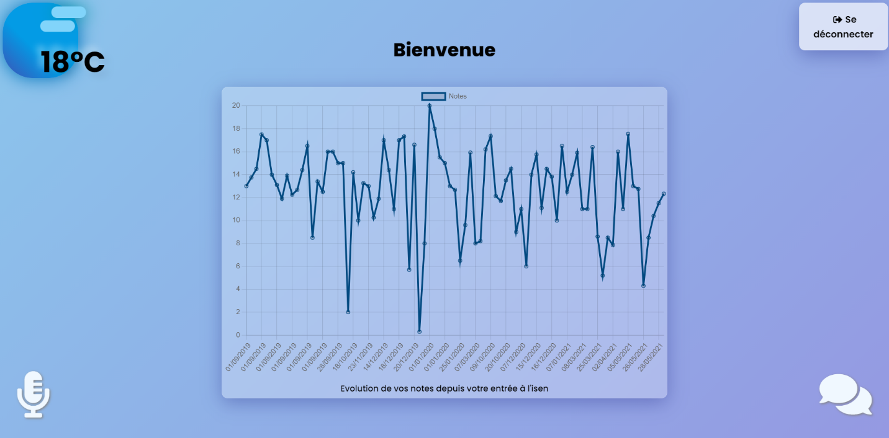

#### Insérer votre emploi du temps dans votre calendrier

Le mail que vous recevrez ressemblera à cela. Téléchargez le fichier planning.csv qui se trouve en pièce jointe.

Ensuite aller sur le site google agenda et cliquer sur « paramètres » (ici encadré en rouge)

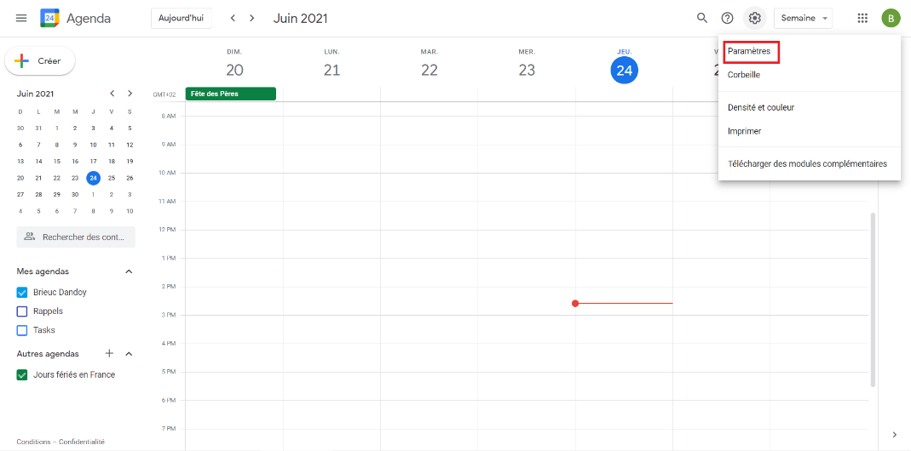

Cliquez ensuite sur « importer et exporter »

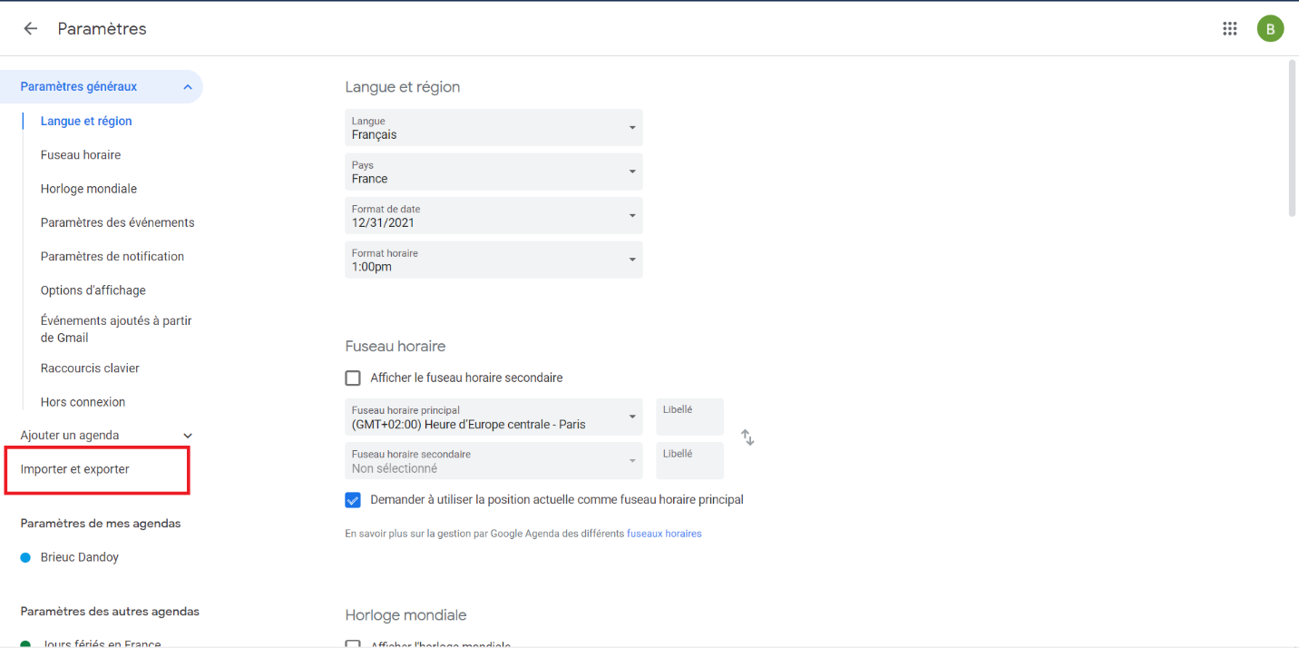

Puis, sélectionnez un fichier à partir de votre ordinateur et sélectionnez le fichier planning.csv que vous avez téléchargé précédemment. Enfin cliquez sur importer.

## Résultats obtenus

### Difficultés rencontrées et solutions

Nous avons rencontré des obstacles techniques, en premier lieu, à la suite de l’utilisation de la base de données SQLITE. SQLITE ne nous permettait pas de faire efficacement des requêtes avec PHP, et de connecter plusieurs utilisateurs simultanément. Nous avons donc réécrit la structure de la base de données SQLITE en MySQL.

Dans un deuxième temps, nous nous sommes heurtés à une restriction provenant de la méthode de récupération des données. En faisant le web-scraping sur Aurion, nous ne pouvions pas récupérer la matière associée à la note. Nous ne pouvions donc par faire un graphique supplémentaire qui aurait pu être intéressant, afin de montrer à l’étudiant, la matière qu’il doit retravailler en priorité. Ce problème aurait pu être résolu en recherchant des mots clés dans le libellé de la note. Cependant, la charge du travail était plus conséquente qu’estimée. Nous avons donc décidé d’abandonner cette tâche afin de respecter les délais de livraison.

Enfin, nous souhaitions minimiser au maximum l’interaction de l’étudiant avec notre produit. Nous souhaitions donc automatiser l’ajout du planning dans le téléphone. Nous avions donc commencé par utiliser un fichier .ics. Ce type de fichier est reconnu sur beaucoup d’applications mails sur mobiles. Cependant, il ne nous permettait pas de gérer efficacement l’ajout de plusieurs évènements et nous avons également rencontré des erreurs à la suite des changements d’heures selon les saisons. Nous avons donc décidé d’abandonner le format .ics. Nous sommes donc allés voir du côté des API fournies par Google. Nous avions réussi à ajouter directement notre calendrier, mais nous devions utiliser un token, que chaque utilisateur devait avoir sur son ordinateur, pour pouvoir ajouter un évènement. De plus pour chaque évènement à ajouter il fallait faire une manipulation et reconnecter son compte google. Nous avons donc abandonné cette solution. Et nous avons décidé d’utiliser le format .csv qui permet d’ajouter plusieurs évènements à la fois à l’aide d’un fichier.

### Respect des délais

Grâce au Diagramme de Gantt, nous avions un aperçu clair de notre niveau d’avancement. Nous avons donc réussi à respecter les délais tout au long du projet.

Les différentes méthodes de gestion, et la méthode SCRUM en particulier, sont un réel moyen de tenir les délais. En effet, en se fixant un objectif réaliste chaque semaine, cela nous permettait d’avoir un recul sur tout le projet.

### Respect du périmètre fonctionnel

Nous avons accompli toutes les tâches que nous nous étions fixées. Les fonctionnalités demandées par le client au début du projet, ont été réalisées. Nous n’avions pas de contraintes quant au contenu des graphiques, donc nous ne pouvons pas dire que nous sommes sortis du périmètre fonctionnel. Concernant la complexité de l’ajout du planning au calendrier, nous n’avions pas non plus fixé de contrainte ni d’objectif. Nous considérons donc que le périmètre fonctionnel a été respecté.

### Mise en production

Dès aujourd’hui, nous utilisons notre produit. Tous les étudiants ayant un compte sur la plateforme Aurion de ISEN LILLE, peuvent également utiliser notre solution.

Rendez-vous sur [www.iseninfo.fr](http://www.iseninfo.fr) (également disponible sur mobile)

## Conclusion

### Montée en compétences de l’équipe

**Hugo** : j’ai beaucoup appris lors de ce projet au niveau de la gestion de projet. Pour la première fois, j’avais la chance d’être chef de projet et donc d’en piloter son bon fonctionnement. La tâche pouvait paraître compliquée aux premiers abords, mais grâce à la mise en place des outils de gestion dès les premiers jours, gérer le projet était un réel plaisir. J’ai remarqué que le travail en équipe n’est pas facile et c’est une partie du projet à prioriser, puisqu’il va permettre au projet de se développer bien plus rapidement. On dit souvent « Deux cerveaux en font trois ». Bien que difficile à admettre, pouvoir choisir son équipe a, je pense, été un point clé de la réussite du projet. Contrairement aux années précédentes, je savais que mes camarades étaient motivés, et cela s’est ressenti dans le bon fonctionnement du projet. Je retiens donc, qu’il est essentiel de motiver les personnes qui travaillent avec nous.

**Brieuc :** la réalisation de ce projet a été très agréable de mon côté, nous étions très bien organisés et il n’y a pas eu de différends au sein du groupe. Cela a facilité notre progression et permis d’instaurer une bonne ambiance lors des réunions quotidiennes. Sur le plan technique, j’ai beaucoup appris puisque c’était la première fois que j’utilisais les langages javascript et html. J’ai aussi eu l’occasion de m’améliorer en PHP dont j’avais appris les bases lors du projet du premier semestre. Enfin, j’ai appris à utiliser une API en python, PHP et javascript chose dont j’ignorais tout préalablement. S’il y avait deux choses principales à retenir, je dirais que ce serait l’importance d’avoir une bonne organisation ainsi que ne pas se décourager face aux échecs qui peuvent parfois faire perdre beaucoup de temps.

**Guillaume :**  ce projet m'a permis de découvrir divers langages de programmation tels que le PHP, le Javascript ou encore l'HTML. J'ai notamment découvert comment fonctionne une interface web et ce qui se trouve derrière. Travailler en équipe a été une excellente chose car ils ont pu m'apporter des nouvelles compétences en complément de ce que j'avais déjà. De plus, notre groupe était très organisé et donc il y avait une bonne cohésion de groupe ce qui nous a permis d'avancer correctement sur le projet. L'élément à retenir c'est que, même si vous n'êtes pas le meilleur techniquement, une bonne organisation et une bonne cohésion de groupe permettent d'atteindre l'objectif souhaité tout en apprenant de nouvelles choses.

**Amine** : durant ces semaines de projet, le travail d'équipe m’a permis de développer mes compétences. Au départ, je ne connaissais aucun membre du groupe, mais grâce à Hugo notre chef de projet, je ne me sentais pas exclu. A chaque fois que nous avions un problème, il était là pour nous aider.  Au niveau personnel, le projet m'a permis d'approfondir les connaissances en HTML, CSS et PHP. J'ai également appris à maîtriser les bases de données. L’élément à retenir pour moi est la citation « seul on va plus vite, ensemble on va plus loin » car pour moi, la cohésion de groupe est le plus important, et si c’était à refaire je choisirais le même groupe sans hésiter. J’espère que mes futurs projets ressembleront à celui-ci.

### Valeur ajoutée pour le client

Notre solution permet aux étudiants de limiter leurs interactions avec la plateforme Aurion. Cela leur permet de gagner un temps non négligeable. Notre solution pourrait également bénéficier à Aurion, puisque cela permet de réduire le trafic sur leur serveur, qui peut parfois être conséquent à l’heure des pauses.

### Axes d’amélioration

Nous avons plusieurs pistes pour améliorer le projet. D’abord, nous pourrions implémenter un bouton pour que l’utilisateur puisse directement ajouter son emploi du temps dans google agenda grâce à l’API « google calendar » de PHP. Ensuite, nous avons envisagé d’essayer de trier les notes par matière pour les afficher séparément sur le graphique ainsi que calculer les moyennes par matière. Enfin, nous pensions qu’il serait peut-être possible de développer une application pour téléphone.

### Et si c’était à refaire ?

Si c’était à refaire, nous recommencerions de la même manière, en mettant en place les mêmes méthodes de gestion de projet.

S’il fallait changer quelque chose, nous demanderions au client de fixer des contraintes par rapport aux tâches à réaliser. Cela nous permettrait d’avoir une vision claire de nos objectifs.